Projeto Space For Men
- Clonagem de repositório de imagens do GitHub colocando-o em uma pasta, utilizando o comando:
- git clone + repositório do GitHub:
- git clone https://github.com/WilliamFdeAssis/spaceformenmanha2026 ;

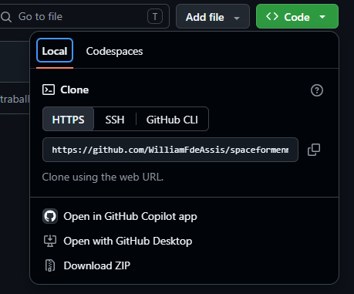

- Abrir a pasta no vscode e criar os arquivos index.html e style.css separado ao das imagens.

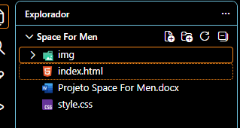

- No texto do index.html utilizamos tags alinhadas com a regra “a primeira é a última que fecha.

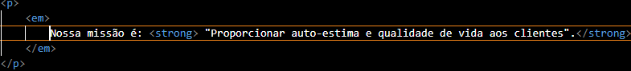

- Ultilizando o css colocamos a cor vermelha em um parágrafo conforme o código:

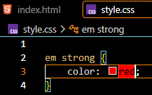
- Adição de imagem no html ultilizando o seguinte código e adicionando uma class:

Através da class, o seguinte código no CSS deixará a imagem 100% no tamanho do site:

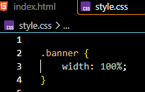

- Centralização de título H1:

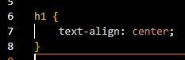

- Aumento da fonte da frase de destaque através de uma class no <p>:

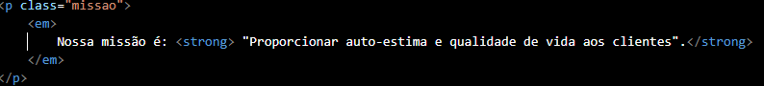

E no CSS com o código font-size:

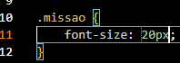

- Criação de um subtítulo e uma lista não ordenada:
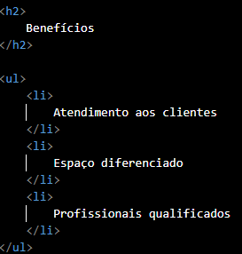

- Adição de class nos itens da lista, com mesmo nome, para haver as mesmas modificações em todos os itens.

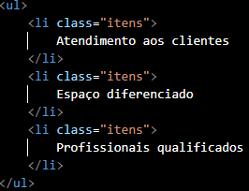

- Com o seguinte código no CSS:

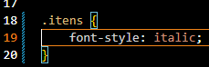

- Divisão de página em duas <div> deixando-os de diferentes cores de fundo:

- Primeira div com abertura abaixo da imagem, sendo acima do header e com fechamento no último parágrafo.
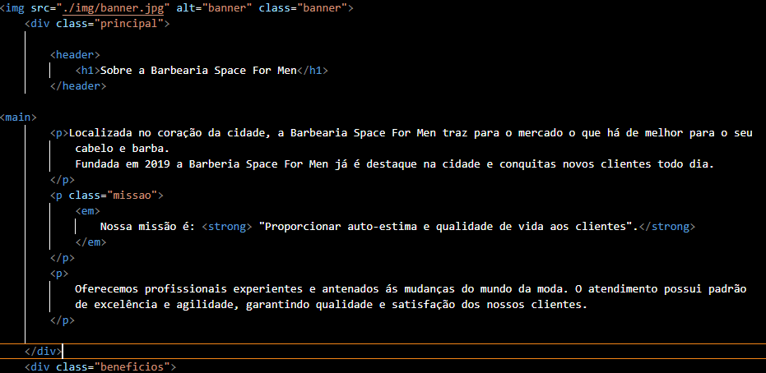

- Segunda div começando acima da lista ul e terminando antes do fechamento de main.

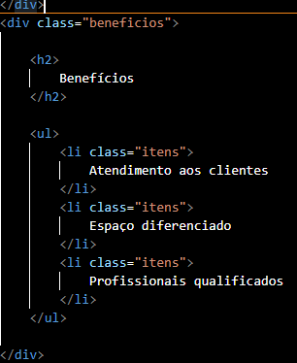

- CSS:
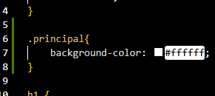

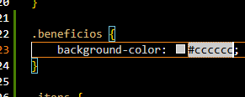

- Adição de imagem da segunda div (benefícios):

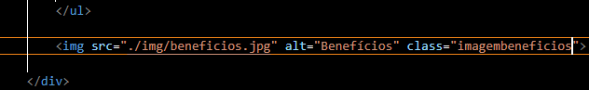

- Diminuindo com width e deixando ela ao lado da lista, através do CSS, mudando a natureza da ul para display:

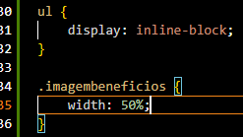

- Alinhamento da lista ao topo da imagem com vertical-align: top;:

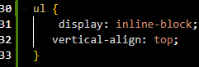

- Exemplo de como deve estar agora:
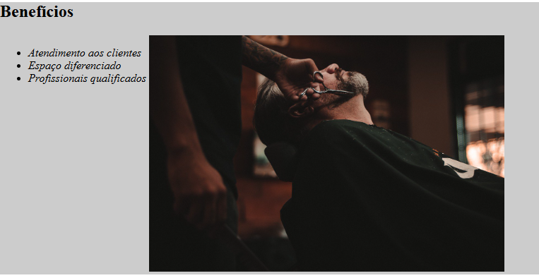

- Acréscimo de margem entre a lista e a imagem com width, e mais um espaço interno do lado direito com margin-right:

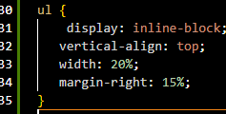

- Centralização do subtítulo h2:

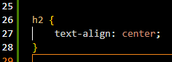

- Adição de espaço interno geral (margem de todos os lados), através do cod. Padding, dentro da div (principal):

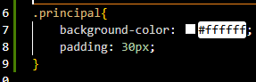

- Exemplo de como deve ficar:

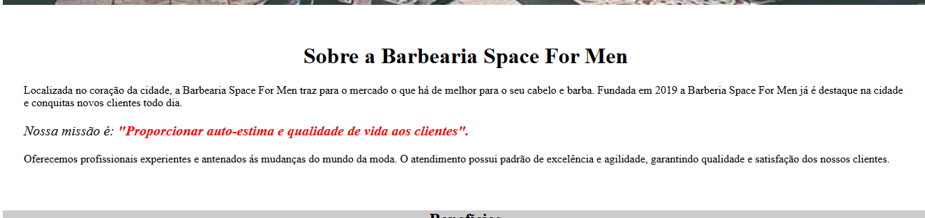

- Junção do h1 e h2 através da class como forma de deixar o css mais limpo:

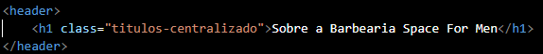

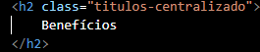

- No CSS:

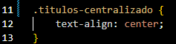

- Criação de novos arquivos no projeto:

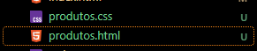

- Ligando o css no html, trocando o título e colocando para pt-br:

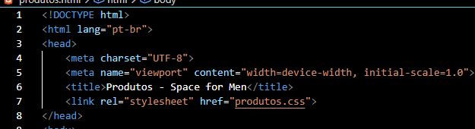

- Estruturação da página produtos.html, com header, main e footer, com adição de uma imagem como logo do site e uma lista não ordenada (ela será o menu do nosso site):

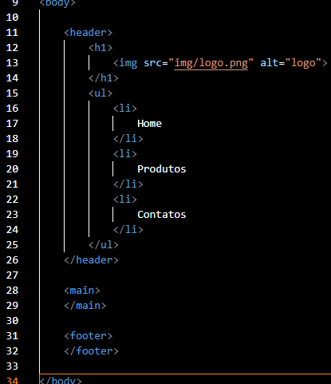

- Adição de cor de fundo no header pelo css e tag nav no html para a lista se tornar um menu:
- Cor de fundo (css):

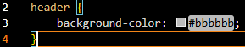

- Nav na lista (html):

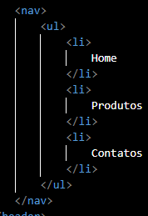

- Inclusão de ancora com a tag <a href=””> para formar links entre as páginas:

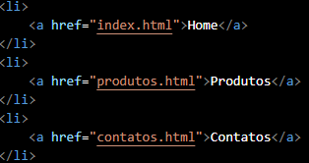

- Mais display para ficarem um ao lado do outro (horizontalmente):

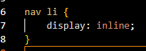

- Como deve estar:



- Adição de detalhes na lista pelo css através de “nav a”:

- Uppercase para letra maiúscula, color para mudança na cor das letras, bold para encorpar, size para aumentar a letra e none para tirar as decorações (linha que estava embaixo de cada):

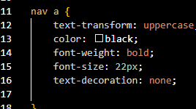

- Em “nav li”, margin para espaçamento entre as palavras:

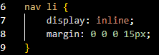

- Exemplo de como deve estar:

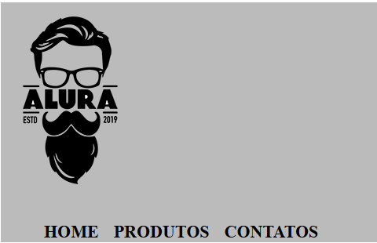

- Redefinição para resetar o css automático que há entre sites html, pego no site https://meyerweb.com/eric/tools/css/reset/.

- Criação de outro arquivo, colando o código do site acima e o ligando aos outros arquivos html já existentes:

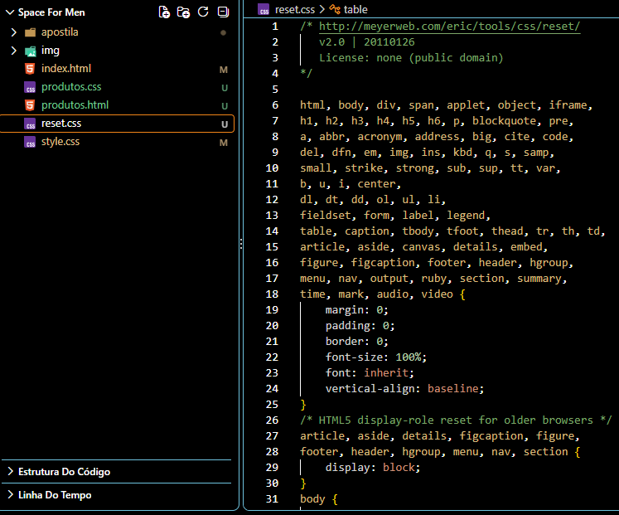

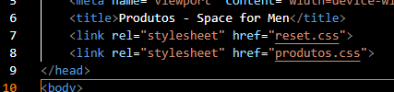

- Obs.: ele sempre deve ir acima do outro css.

- Trabalho com posicionamento no css (position):

- Static: fica fixo na posição inicial;
- Relative: anda conforme sua posição original de acordo com o número que você coloca;
- Absolute: anda conforme a posição geral (ou do ancestral dele) do site.

- Centralização da altura do menu utilizando o inspecionador de código ou devtool como forma de saber a altura do elemento dentro do <header> com a tecla f12:

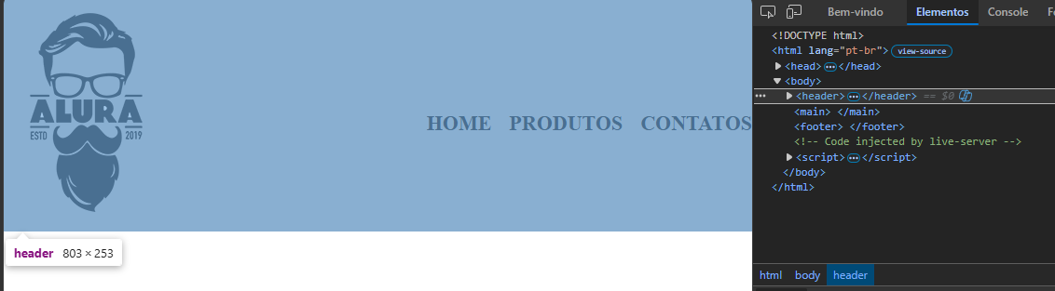

- Css, após dividir o valor da altura (253):

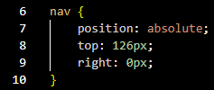

- Centralização do logo e da lista, sem encostar nas bordas, através de uma div:

- Html:

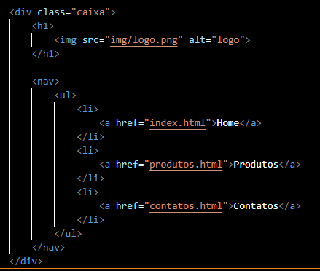

- Css:
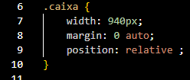

- Obs.: o width foi utilizado para padronizar a medida para todos os coputadores; margin para centralização e position para deixar a lista sem encostar na borda direita, pois em header já tinha o absolute.

- Como ficou:

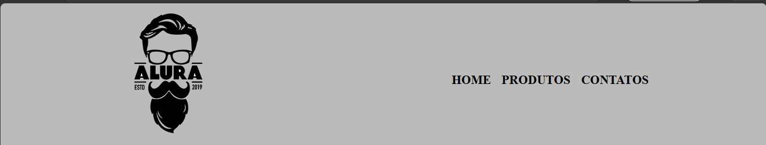

- Espaçamento interno entre a logo e a borda do header através do padding:

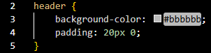

- Site:

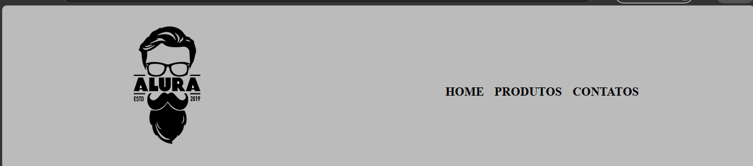

- b

